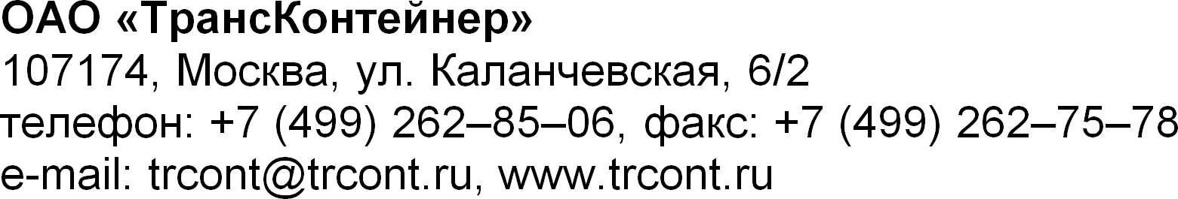

Сообщение
о проведении внеочередного Общего собрания акционеров
открытого акционерного общества «Центр по перевозке грузов в контейнерах «ТрансКонтейнер»

Настоящим уведомляю Вас, что 19 сентября 2012 года Советом директоров ОАО «ТрансКонтейнер» принято решение о созыве внеочередного Общего собрания акционеров ОАО «ТрансКонтейнер» (протокол заседания Совета директоров № 3).
Форма проведения внеочередного Общего собрания акционеров – совместное присутствие с предварительным направлением бюллетеней.
Дата проведения внеочередного Общего собрания акционеров – 31 октября 2012 года.
Место проведения внеочередного Общего собрания акционеров – г. Москва, Оружейный переулок, дом 19, конференц-зал.
Время проведения внеочередного Общего собрания акционеров – 11 часов 00 минут по московскому времени.
Место начала регистрации акционеров (представителей акционеров) – г. Москва, Оружейный переулок, дом 19, конференц-зал.
Время начала регистрации акционеров (представителей акционеров) – 10 часов 00 минут по московскому времени.
Для регистрации на участие в собрании акционерам необходимо иметь при себе: физическому лицу - паспорт либо другой документ, удостоверяющий личность;
уполномоченному представителю физического лица - документ, удостоверяющий личность уполномоченного представителя физического лица, а также доверенность, оформленную в соответствии с требованиями статьи 57 Федерального закона «Об акционерных обществах»;
законному представителю физического лица - документ, удостоверяющий личность законного представителя физического лица, а также документы, подтверждающие полномочия представителя;
уполномоченному представителю юридического лица - документ, удостоверяющий личность представителя юридического лица, а также документы, подтверждающие его право действовать от имени юридического лица без доверенности, либо доверенность, оформленную в соответствии с требованиями статьи 57 Федерального закона «Об акционерных обществах».
уполномоченному представителю иностранного физического лица или юридического лица - документ, удостоверяющий личность представителя иностранного физического или юридического лица, а также доверенность, удостоверенную в соответствии с Гаагской конвенцией 1961 г., либо легализованную в установленном порядке.
Дата составления списка лиц, имеющих право на участие в годовом Общем собрании акционеров – 20 сентября 2012 года.
Повестка дня внеочередного Общего собрания акционеров:
Об одобрении заключения сделки, в совершении которой имеется заинтересованность.

Перечень информации (материалов), предоставляемой лицам, имеющим право на участие в годовом Общем собрании акционеров, при подготовке к проведению внеочередного Общего собрания акционеров:
Пояснительная записка и проект договора по вопросу «Об одобрении заключения сделки, в совершении которой имеется заинтересованность»

Указанная информация будет доступна лицам, имеющим право на участие во внеочередном Общем собрании акционеров, для ознакомления по адресу: г. Москва, Оружейный переулок, дом 19, комната 341 в период 1 октября 2012 года по 31 октября 2012 года, по рабочим дням с 10.00 до 17.00 по московскому времени и на сайте Общества www.trcont.ru c 1 октября 2012 года.
В соответствии с п. 11.4 Устава Общества бюллетени для голосования направляются (либо вручаются) каждому лицу, указанному в списке лиц, имеющих право на участие во внеочередном Общем собрании акционеров, заказным письмом, не позднее 11 октября 2012 года.
Заполненные бюллетени могут быть направлены по следующему адресу: 125047, г. Москва, ул. Оружейный переулок, дом 19, приемная.
Дата окончания приема бюллетеней – 29 октября 2012 года.

Бюллетени для голосования акционеров – физических лиц должны быть подписаны лично акционером. В случае подписания бюллетеней для голосования:
представителем акционера – в бюллетене должны быть указаны фамилия и инициалы представителя, реквизиты его доверенности. К бюллетеням должна быть приложена доверенность, оформленная в соответствии с требованиями статьи 57 Федерального закона «Об акционерных обществах»;

законным представителем акционера - физического лица - в бюллетене должны быть указаны фамилия и инициалы законного представителя. К бюллетеню должны быть приложены нотариально заверенные копии документов, в соответствии с которыми действует законный представитель;
руководителем юридического лица – в бюллетене должны быть указаны фамилия, инициалы руководителя. К бюллетеню должны быть приложены заверенные в установленном порядке копии документов, подтверждающих назначение (избрание) лица, подписавшего бюллетень, на должность, дающую право действовать от имени юридического лица без доверенности (устав общества, удостоверенный нотариально, протокол о назначении единоличного исполнительного органа в виде оригинала, копии, заверенной нотариально или в виде выписки из данного протокола, за подписью генерального директора).

Совет директоров ОАО «ТрансКонтейнер»

